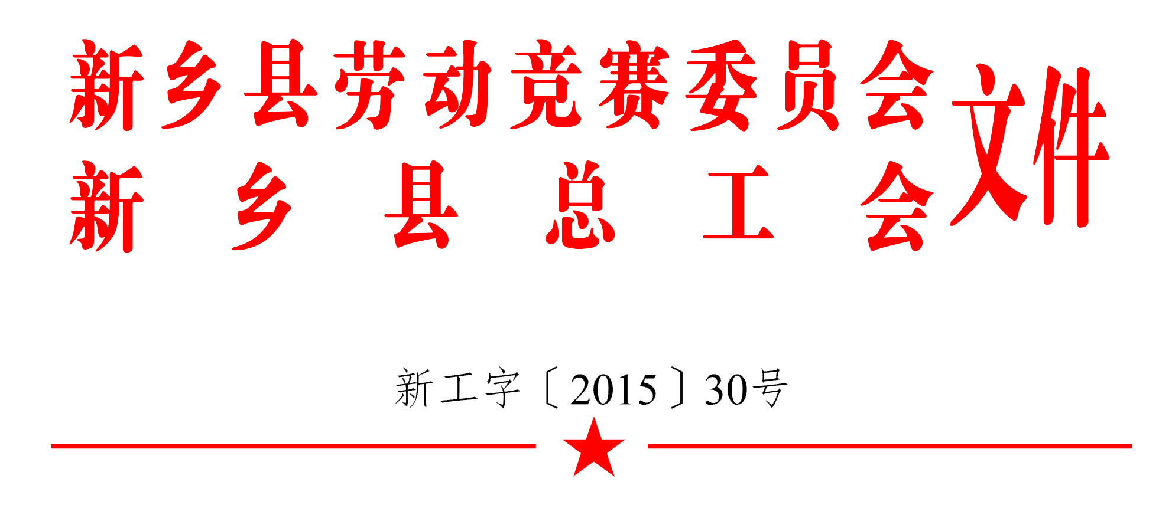

关于在全县工业企业中开展“五小”竞赛活动的
实 施 方 案

新乡经济开发区、各乡（镇）人民政府，县直各企事业单位，各基层工会：
为进一步推进我县经济社会平稳健康发展，激发全县广大职工劳动热情和创造活力，充分发挥他们在经济发展稳中求进、加快企业转型升级进程中的主力军作用，县劳动竞赛委员会、县总工会决定在全县工业企业中深入开展“小发明、小革新、小改造、小设计、小建议”（以下简称“五小”）竞赛活动。为确保活动顺利开展，制定本实施方案。
一、指导思想
以邓小平理论、“三个代表”重要思想、科学发展观为指导，全面贯彻党的十八大和十八届五中全会精神，贯彻落实习近平总书记系列讲话精神，以提升企业精细管理水平、增强企业核心竞争力为目标，以创建劳模（技能人才）创新工作室为抓手，广泛深入开展“五小”竞赛活动，尊重和激发职工的首创精神与创新活力，促进技术进步，提高经济效益，为企业兴盛、职工幸福、经济发展和社会稳定作出积极贡献。
二、竞赛内容
以“小发明、小革新、小改造、小设计、小建议”为主要内容，结合企业特点和实际，注重发挥劳模（技能人才）创新工作室科技创新的引领作用，开展技术攻关、提高生产效益、优化营销服务、降低生产消耗、强化内部管理、促进企业发展、推动经济转型。
（一）围绕产品的升级换代进行发明、革新和设计，并应用于生产实际，推进技术进步，对本单位、本行业生产经营管理产生重大影响，为企业创造显著的经济效益。
（二）研究解决制约本单位、本行业生产和发展中的热点、难点和关键问题，提高生产效率，带来较为可观的经济效益。
（三）对落后的技术设备，不合理的工艺流程和陈旧的操作方法进行革新、改造或提出建议，促进生产技术和生产方式的转变，对提高单位经济效益和社会效益产生直接影响。
（四）针对降低能耗、节约能源资源、减少污染进行革新、改造或提出建议，有效地降低生产成本，提高企业文明生产和安全生产水平，取得明显成效。
（五）在调整、改革企业管理体制，改善经营管理模式，加强企业民主管理和企业文化、班组建设等方面提出合理化建议，有效提高企业经济效益和社会效益。
三、参赛范围
本竞赛的参赛范围为我县境内所有工业企业。
四、实施步骤
整个活动分为三个阶段：
（一）动员部署阶段（2015年11月至12月）
各单位要从实际出发，制定本辖区、本系统和本单位“五小”竞赛活动规划或实施方案，明确竞赛目标，落实责任，积极动员，广泛宣传，营造氛围。
（二）组织实施阶段（2016年1月至9月）
各单位要按照活动内容，服务大局，积极组织发动广大职工结合各自实际，围绕经济结构战略性调整这一主攻方向，以区域发展、产业振兴、重点工程建功立业竞赛为重点，广泛开展形式多样的“五小”竞赛活动，争创一流业绩，推动全县经济社会转型发展。
（三）检查评比阶段（2016年10月至12月）
各单位要对照活动要求，进行自查总结，及时发现活动中涌现出的优秀职工技术创新成果，并积极向县劳动竞赛委员会办公室推荐。县劳动竞赛委员会、县总工会将对活动开展情况进行检查评比，对成绩突出的单位、班组、个人进行荣誉表彰和物质奖励，并择优向上级工会推荐。
五、有关要求
（一）提高认识，加强组织。开展“五小”竞赛活动，是认真贯彻落实十八届五中全会精神的重要举措，也是努力提高职工队伍素质，增强企业竞争力的重要抓手。为加强对竞赛活动的组织领导，成立新乡县“五小”竞赛活动领导小组，由县委常委、县政府常务副县长、县劳动竞赛委员会主任胡封敬同志担任组长，县人大常委会党组副书记、县总工会主席梁国宝同志担任副组长，县劳动竞赛委员会成员单位为成员。领导小组下设办公室，办公室设在县总工会，具体负责全县“五小”竞赛活动的组织实施。各单位要提高认识，把竞赛活动作为明年全县各级工会组织的重要任务，统筹安排，落实专人，抓出成效，并在人力、物力、财力上给予保证和支持。
（二）突出重点，加强宣传。要将工作重点放到规模以上企业，充分发挥规模以上企业带动作用，组织引导中小型企业学习借鉴规模以上企业的先进管理理念和管理模式，提升管理水平。要充分利用各种新闻媒介和宣传工具，加大对活动的宣传力度，特别是要大力宣传在竞赛活动中贡献突出的集体和个人的先进事迹，以激励更多的职工投入到竞赛活动中来，为搞好竞赛活动营造浓厚的舆论氛围。
（三）加强调研，搞好服务。全县各级工会组织和广大工会干部，要深入基层，调查研究，及时了解活动开展情况，总结先进经验，发现和解决存在的问题。要多为基层出主意，想办法，对上及时反馈信息，汇报工作，对下加强分类指导，搞好服务，促进全县“五小”竞赛活动健康发展。
新乡县“五小”竞赛活动成果申报表和各单位总结出的优秀经验做法于2016年9月30日前报县“五小”竞赛活动领导小组办公室（县总工会生产保护部527房间），电话：15637397959，邮箱：xxxzghscb@163.com。

附件：新乡县“五小”竞赛活动成果申报表

新乡县劳动竞赛委员会 新乡县总工会

2015年11月5日
附件
新乡县“五小”竞赛活动成果申报表
注：此表一式三份，可复印

单 位 |  | 建议人  姓名
项目名称
项目类别 | 小发明□ 小改造□ 小革新□ 小设计□ 小建议□
项目起止完成日期 |  | 取得经济效益
项目内容
企业意见 | 签 章  年 月 日 |  | 新乡县劳动竞赛委员会办公室意见 |  | 签 章  年 月 日

